


计 算 机 应 用 技 术 综 合 设 计 与 实 践

题 目 | 网络文件传输器
指导教师 | 章 程
姓 名 | 陈 浩

理学院计算机科学与技术系
中国·武汉
2013 年 7 月

需求规格说明书 11
1引言 11
1.1编写目的 11
1.2项目背景 11
2任务概述 12
2.1目标 12
2.2用户的特点 12
2.3假定和约束 12
3需求规定 12
3.1对功能的规定 12
3.3对性能的规定 21
3.3.1精度 21
3.3.2时间特性要求 21
3.3.3适应性 21
3.4输人输出要求 21
3.5数据管理能力要求 22
3.6故障处理要求 22
3.7其他专门要求 22
4运行环境规定 23
4.1设备 23
4.2支持软件 23
4.3接口 24
4.4控制 34
数据库设计说明书 35
1引言 35
1.1编写目的 35
1.2背景 35
1.3定义 35
2外部设计 35
2.1标识符和状态 35
2.2使用它的程序 35
2.3约定 35
2.4专门指导 36
2.5支持软件 37
3结构设计 37
3.1概念结构设计 37
3.2逻辑结构设计 38
3.3物理结构设计 38
4运用设计 38
4.1数据字典设计 38
4.2安全保密设计 38
概要设计说明书 39
1引言 39
1.1编写目的 39
1.2背景 39
1.3定义 39
1.4参考资料 39
2总体设计 39
2.1需求规定 39
2.2运行环境 40
2.3基本设计概念和处理流程 40
2.4结构 40
2.5功能需求与程序的关系 41
2.6人工处理过程 42
2.7尚未解决的问题 42
3接口设计 42
3.1用户接口 42
3.2外部接口 42
3.3内部接口 43
通过按钮实现窗口链接。 43
4运行设计 43
4.1运行模块组合 43
4.2运行控制 43
4.3运行时间 43
5系统数据结构设计 43
5.1逻辑结构设计要点 43
5.2物理结构设计要点 43
5.3数据结构与程序的关系 43
6系统出错处理设计 44
6.1出错信息 44
6.2补救措施 44
6.3系统维护设计 44
详细设计说明书 45
1引言 45
1.1编写目的 45
1.2背景 45
1.3定义 45
1.4参考资料 45
2程序系统的结构 45
3程序1（登录模块）设计说明 46
3.1程序描述 46
3.2功能 46
3.3性能 46
3.4输入项 46
3.5输出项 47
3.6算法 47
3.7流程逻辑 47
3.8接口 47
3.9存储分配 47
3.10注释设计 48
3.11限制条件 48
3.12测试计划 48
3.13尚未解决的问题 48
4程序2（上传文件）设计说明 48
4.1程序描述 48
4.2功能 49
4.3性能 49
4.4输入项 49
4.5输出项 49
4.6算法 49
4.7流程逻辑 50
4.8接口 50
4.9存储分配 50
4.10注释设计 50
4.11限制条件 51
4.12测试计划 51
4.13尚未解决的问题 51
5程序3（下载文件）设计说明 51
5.1程序描述 51
5.2功能 51
5.3性能 52
5.4输入项 52
5.5输出项 52
5.6算法 52
5.7流程逻辑 52
5.8接口 53
5.9存储分配 53
5.10注释设计 53
5.11限制条件 53
5.12测试计划 53
5.13尚未解决的问题 53
6程序4（文件操作）设计说明 53
6.1程序描述 53
6.2功能 54
6.3性能 54
6.4输入项 54
6.5输出项 54
6.6流程逻辑 55
7程序5（共享模块）设计说明 55
7.1程序描述 55
7.2功能 56
7.3性能 56
7.4输入项 56
7.5输出项 56
7.6流程逻辑 57
测试计划 58
1引言 58
1.1编写目的 58
1.2背景 58
1.3定义 58
1.4参考资料 58
2计划 59
2.1软件说明 59
2.2测试内容 61
2.3.1进度安排 61
2.3.2条件 61
2.3.3所需工作人员：开发者 61
2.4.1进度安排 62
2.4.2条件 62
2.4.3所需工作人员： 62
2.5.1进度安排 63
2.5.2条件 63
2.5.3所需工作人员： 63
2.5.4本项测试所需的资料： 63
2.6.1进度安排 63
2.6.2条件 64
2.6.3所需工作人员：开发者 64
2.7.1进度安排 64
2.7.2条件 64
2.7.3所需工作人员：开发者 65
3测试设计说明 65
3.1 控制 65
4评价准则 65
4.1范围 65
4.2数据整理 65
4.3尺度 65
测试分析报告 66
1引言 66
1.1编写目的 66
1.2背景 66
1.3定义 66
1.4参考资料 66
2测试概要 66
3测试结果及发现 68
4对软件功能的结论 72
5分析摘要 73
5.1能力 73
5.2缺陷和限制 73
5.3建议 73
5.4评价 73
6测试资源消耗 73
用户手册 74
1引言 74
1.1编写目的 74
1.2背景 74
1.3定义 74
1.4参考资料 74
2用途 74
2.1功能 74
2.2性能 75
2.2.1精度 75
2.2.2时间特性 75
2.2.3灵活性 75
2.3安全保密 75
3运行环境 75
3.1硬设备 75
3.2支持软件 75
3.3数据结构 75
4使用过程 77
4.1安装与初始化 77
4.2输入 77
4.2.1输入数据的现实背景 78
4.2.2输入格式 78
4.2.3输入举例 78
4.3输出对每项输出作出说明 78
4.3.1输出数据的现实背景 78
4.3.2输出格式 79
4.3.3输出举例 79
环境配置手册 80
1.前言 80
2.运行环境的安装与配置。 80

需求规格说明书

1引言

1.1编写目的
随着网络技术的日益普及和信息化建设的重视，网络硬盘作为一种新型安全的网络存储系统，已越来越受到人们的重视和喜欢。
所谓“网络硬盘”，就是将服务器的磁盘空间提供给用户使用，用户可以通过它在互联网上实现文件的上传，下载和删除以及文件夹的创建与删除。并可以通过共享文件实现文件的网络共享。 实际要求是在客户端完成对服务器系统文件或文件夹的访问，创建和删除等功能。

1.2项目背景
在现实生活中经常有许多电子文件需要处理，比如在家庭电脑上做的项目要拿到公司去运行，需要将自己的文件、作品传输到其他的Internet用户，要实现某些文件的共享等。如果每天拿个移动硬盘或U盘进行文件的传输的话，有很多缺点，比如经常会因为容量问题而无法实现，有时候会因为遗忘而带来很大的不方便。
解决这种问题的方法最好的是通过网络来实现文件的传输。
网络的主要功能是实现文件的共享与信息传输，Internet的出现与发展使得各种文件的传输工具成为了现实生活中必不可少的工具。比如:E-Mail，ftp文件传输，网上邻居，以及最近网络硬盘等。
1.3 定义
云盘，JAVA，MySql
1.4 参考资料
软件需求说明书GB856T——88标准
百度网盘

2任务概述

2.1目标
1、用户可以上传文件到服务器保存（网盘、有大小限制）。
2、设置网盘上共享和非共享文件，共享文件公开，可下载或保存到其他网盘。
3、上传文件时需检查服务器上是否有相同文件，如有，则不重复上传。

2.2用户的特点
本系统的最终可能用户是普通群众。操作人员必须熟悉计算机的基本操作。因为此系统是通过界面面向用户的，所有的操作都已通过程序实现，用户只需在界面上按照提示操作即可。

2.3假定和约束
此系统主要的约束条件是系统测试与功能的优化，我们需要在很短的时间内完成定义、开发和运行维护的所有工作，所以系统不能做到比较完善。

3需求规定

3.1对功能的规定
3.1.1功能划分

此系统对所有用户完成的操作都相同。用户都能新建自己的文件夹，上传文件，下载文件，保存其他人共享文件到自己网盘，修改文件，删除文件，设置文件是否能够共享，搜索共享文件。具体如下操作功能如下：
登陆：
登陆指定IP指定端口的服务器，支持注册，后台数据库密码用MD5加密。
新建文件夹：
在服务器上自己的空间里面新建文件夹，用来分类自己上传的文件，使之更加清晰明了，通识便于管理，但是最多支持二级目录。
上传：
可以从客户端上传文件到服务器本网盘路径下指定的文件夹下面，当然肯定是客户自己的网盘文件目录下。
下载：
客户端可以下载目录栏下的所有文件，支持断点续传，在下一次启动本程序的时候会提示是否继续下载，同时也支持下载其他客户端共享的文件。
保存文件：
将共享文件中其他人的文件保存在自己的网盘里，方便自己查看。
共享文件/取消共享文件：
将网盘里的指定文件设置成共享状态，或者取消共享状态。

删除文件/修改文件名：
删除我的网盘的指定文件，或者是修改指定文件的文件名。
搜索共享文件/查看我的共享文件：
可以查看所有人共享的文件，可以看到自己的共享文件，当然也可以搜索关键字。

顶层功能图：
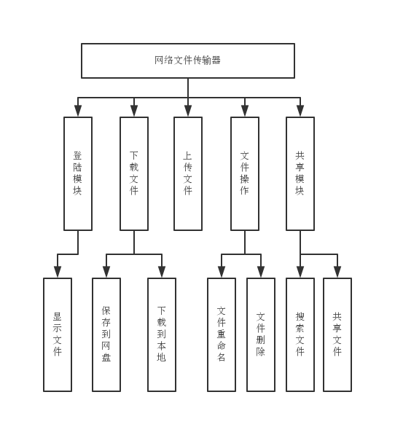

3.1.2功能描述
1.文件夹目录树显示正常，文件大小显示正常，能实时刷新，可以新建文件夹（两级目录）
2.上传文件可以选择根目录与二级文件夹名，线程级（上传至根目录不需要点击，上传至自定义文件夹需要点击文件夹）
3.上传文件有大小限制，重名限制（二级目录与根目录也不允许重名）。
4.删除文件、修改文件名在二级目录树下正常运行。（需要点击相应的文件目录树节点）
5.设置共享文件，取消共享文件，查看共享文件（需要点击相应的文件目录树节点）
6.搜索共享文件，支持模糊搜索，为空值时搜索全盘的全部共享文件（显示的格式为用户名-文件名）
7.下载文件或者保存到自己的网盘，实现了断点续传，需要修改client包下的Download.java 114行代码，关掉界面，造成断点，重新运行即可断点续传
注：所有文件名不能出现空格和-，否则导致异常。改文件名必须加后缀，不然会识别成文件夹。

3.2 数据描述
3.2.1 静态数据
服务器端：端口，线程池配置；
客户端：服务器IP，端口，界面的布局元素；
数据库：用户名，文件名，路径。
3.2.2 动态数据
输入数据：鼠标对按钮的点击，搜索关键字，输入新建文件名，修改文件名等
输出数据：目录树，查询结果，提示结果等。
3.2.3 数据流图

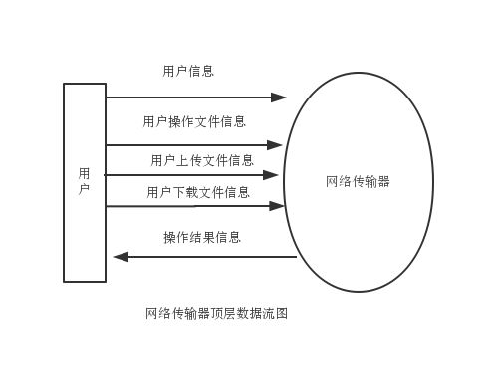
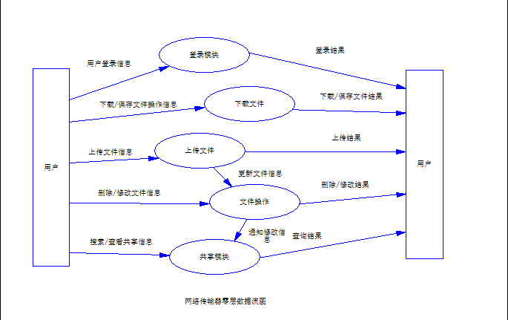

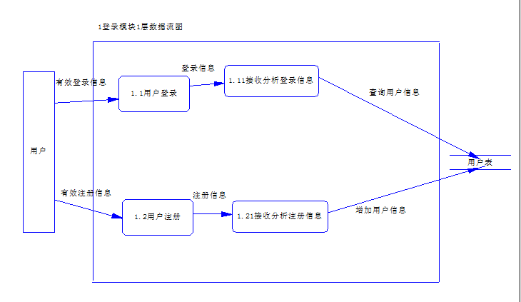

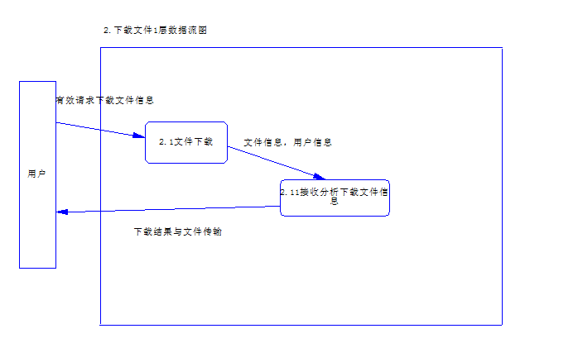

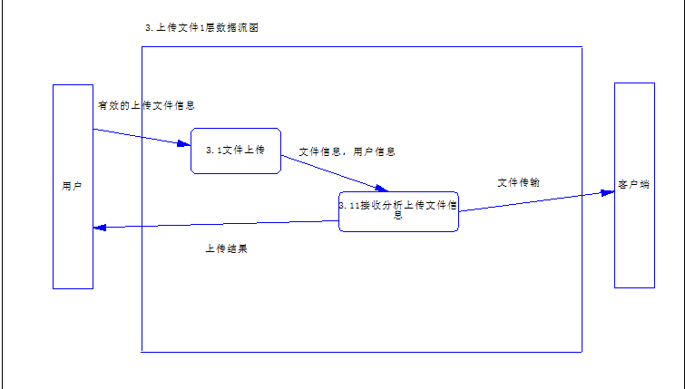

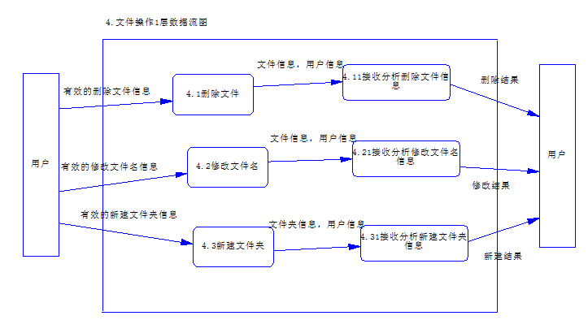

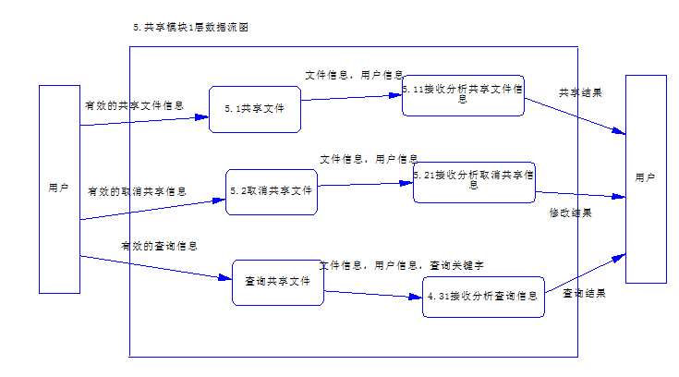

3.2.4 E-R图

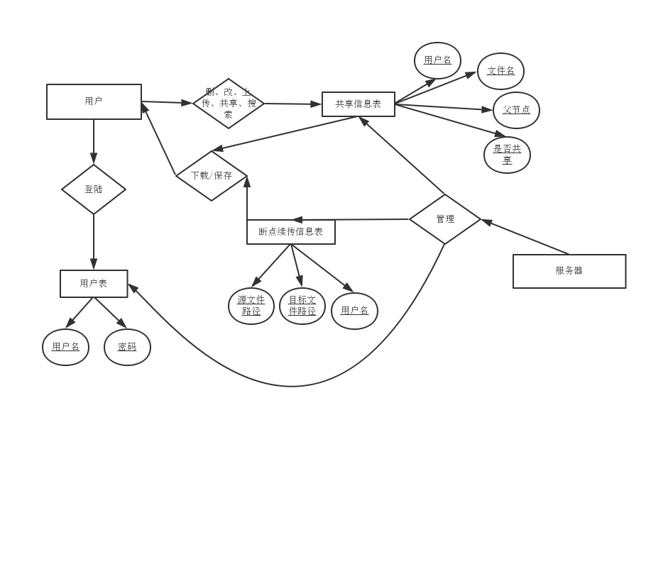

3.2.5数据词典

名称：登录操作
描述：用户登录
输入数据：用户名密码信息
输出数据：登录成功，登录界面
位置：用户界面
名称：文件信息
描述：用户上传的文件
输入数据：用户登录信息
输出数据：服务器上保存的文件信息
位置：用户界面中的显示控件

名称：文件操作
描述：用户对上传的文件进行操作
输入数据：用户相关操作信息
输出数据：操作结果信息
位置：用户界面中的显示控件

名称：共享文件
描述：用户对上传的文件进行共享与取消
输入数据：用户操作按钮信息
输出数据：操作结果信息
位置：用户界面中的显示控件

3.3对性能的规定

3.3.1精度
在上传文件下载文件修改文件删除文件的时候由于数据的输出是绝对的所以精度较高。但是在共享查询的时候，要考虑到多种可能结果并根据算法精度比较高。

3.3.2时间特性要求
由于本软件的在服务器端需要解析数据量比较大，有的时候可能花费的时间比较长，而且在保存文件和下载文件的时候，取决于文件的大小。

3.3.3适应性
由于数据的存储方式，所以数据的改变具有较高的适应性。运行环境的改变只要是windows较高的版本都具有适应性。

3.4输人输出要求
此系统对输入一般采用字符方式输入，输出包括数字、字符、文字等信息。为Java所支持的数据类型及数据范围。

3.5数据管理能力要求
此网络文件传输器要管理和存储的大量的文件信息，通过数据库进行相应管理。并且存储这些数据需要大量存储容量。

3.6故障处理要求
在运行时如果软件无响应：
检查用户使用的计算机是否满足本软件的条件，若不满足请处理相关部分。
若不是计算机的问题请检查输入是否错误，不符合规范，最后可以尝试重启本软件。
等待几分钟后无果，重启本软件。
在软件运行时突然死机：
请重新启动计算机。

软件故障可能出现在下载文件，或者查询相关操作时，此时应当以文件的形式保存下来。硬件来讲可能出现的是存储容量不足，从而使数据传输发生故障，此时应当转存到容量大的存储器上。

3.7其他专门要求
- 正确性
可根据用户的喜好和用户输入或者操作的信息来接收服务器端发来的准确结果。
- 可靠性
在一般条件下，应不出故障。
- 效率
共享文件查询在日常处理中的响应速度为秒级，达到实时要求，以及时反馈信息。在进行统计分析时，根据所需数据量的不同而从秒级到分钟级，原则是保证操作人员不会因为速度问题而影响工作效率。 对于一般文件操作，要求及时响应，在2—5S内。至于上传文件，下载文件，取决于网络的实时状况。
- 完整性
要求能在发生意外（如掉电）的情况下，保证不丢失数据，支持文件的断点续传。另外，还要保证数据的一致性要求。
- 易使用性
网络文件传输器是直接面对使用人员的,而使用人员往往对计算机并不时非常熟悉。要实现这一点就要求系统能够提供良好的用户接口,易用的人机交互界面。要求能尽量为用户的使用提供方便，要求系统应该尽量使用用户熟悉的术语和中文信息的界面软件的界面符合目前流行的界面规范。
- 可维护性
要求本软件在运行中发现错误时，能快速、准确对其进行定位、诊断和修改。
- 可测试性
设计时尽可能减少测试本软件的各项功能所需的工作量。
8、可理解性
对于本软件提供的各种操作，各种信息提示，应易于用户理解。

4运行环境规定

4.1设备
一般的计算机（配置一般的处理器和内存，输入输出设备）即可，存储器容量>50G。
一台性能较好的服务器，要求存储容量>100T。

4.2支持软件
数据库：MySql
操作系统：Windows 2000 / XP / Vista / 7及以上版本
浏览器：IE6 / IE7 / Mozilla Firefox 2.0及以上版本

4.3接口
- 用户界面
登陆界面：
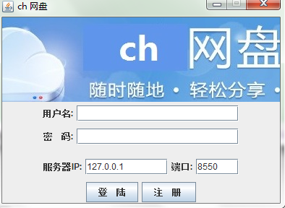

网盘主界面：
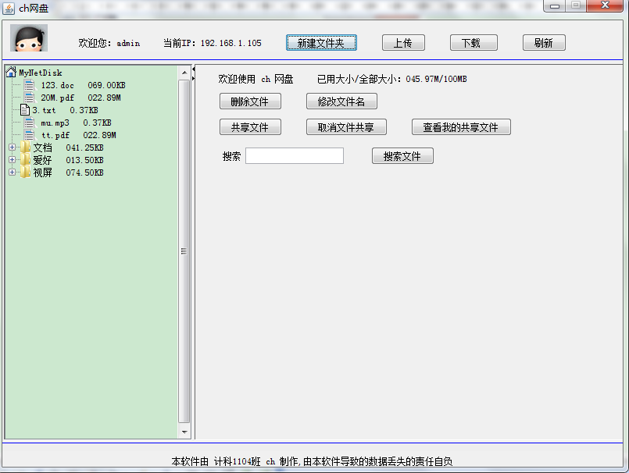

查询全部共享文件：
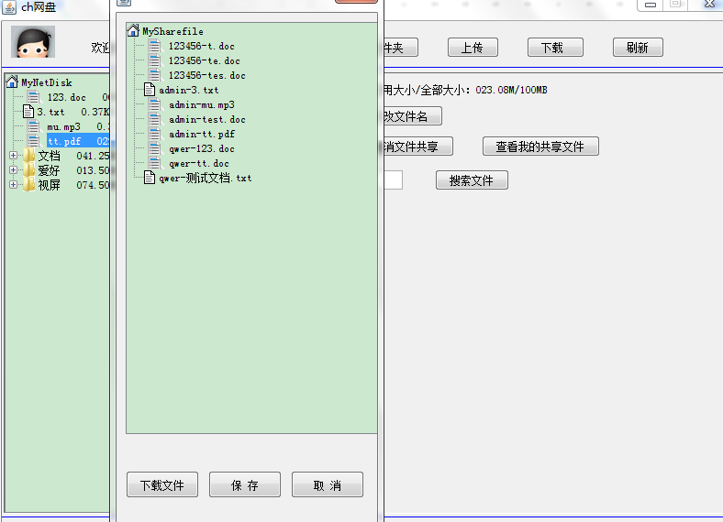

查询我的共享文件：
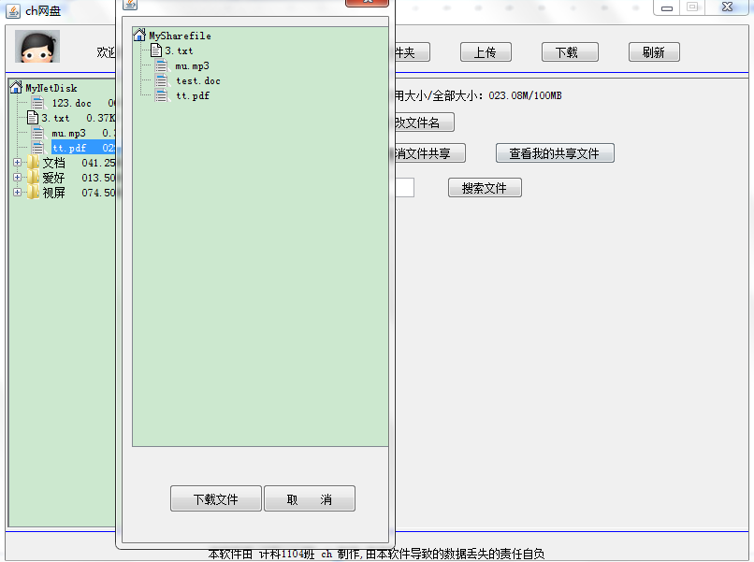

搜索共享文件：
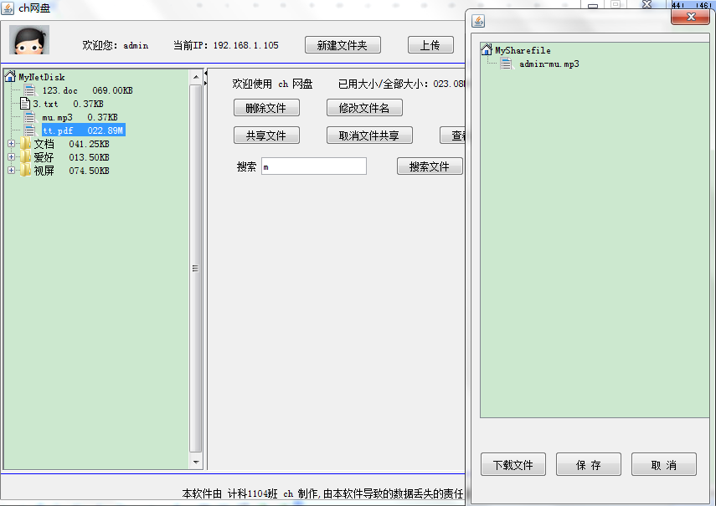

上传文件：
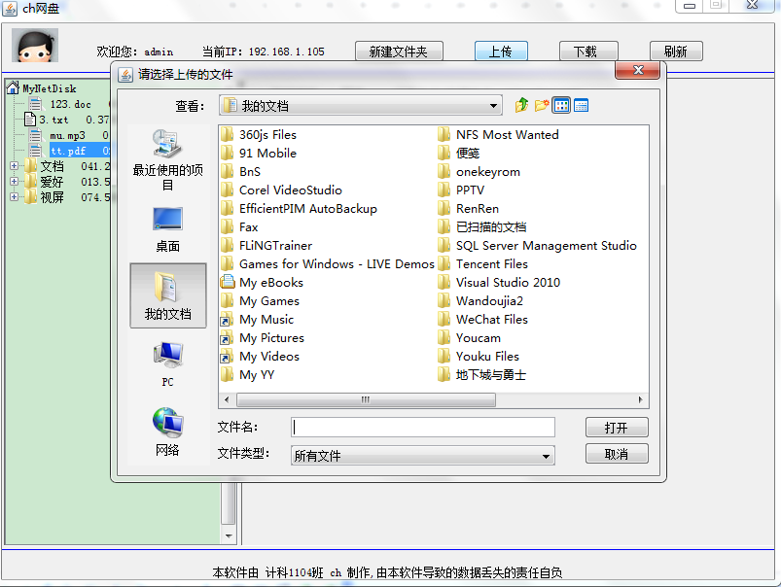

新建文件夹：
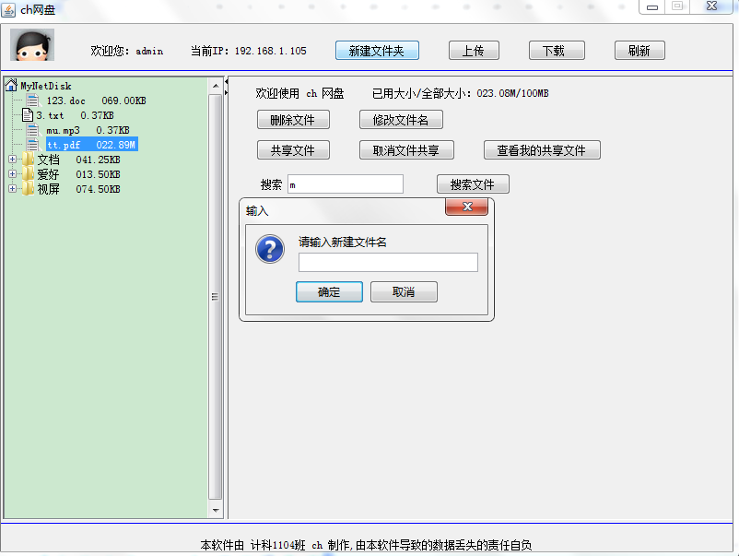

修改文件名：
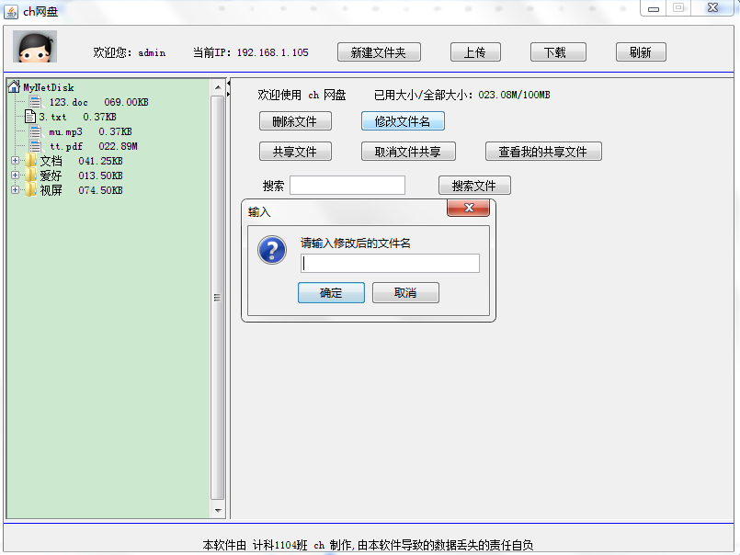

共享文件：
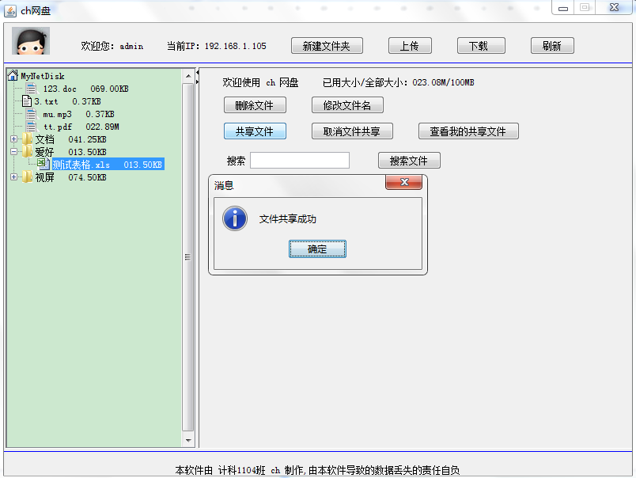

取消共享：
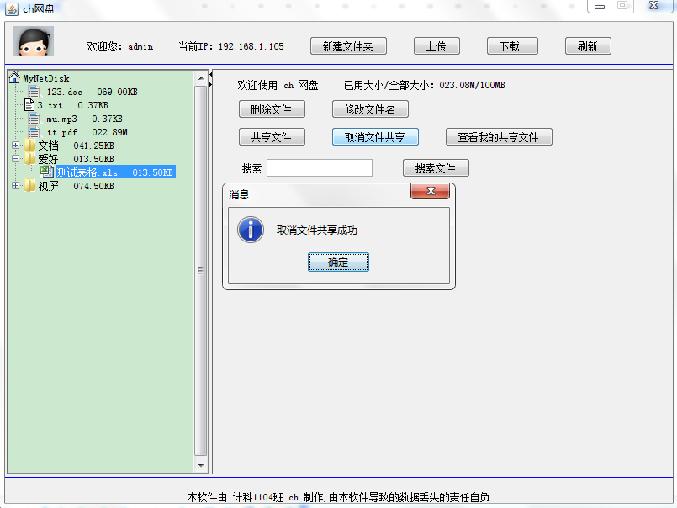

采用图形界面，对用户友好，且必须对鼠标和键盘提供支持，界面的设计应遵循如下规则：
• 界面具有一致性，界面规范遵循 MS Windows软件界面的规范；
• 提供信息反馈，用多种信息提示用户当前软件运行状态、软件界面元件的功能；
• 操作可逆，其动作是单个的操作，或者是一个相对独立的操作序列；
• 显示启动画面，画面简洁明快，富有现代气息；
• 遵循国家关于计算机词汇的标准，用词应当精炼准确，没有歧义，图形的意义明朗。
2、硬件接口
不做要求。
3、软件接口
运行于 Windows2000/XP，且具有WIN32 API的操作系统之上，。
- 通信接口

4.4控制
采用鼠标键盘直接输入数据和信息，也可以从外部导入文件。

数据库设计说明书

1引言

1.1编写目的
此数据库设计的文档主要便于数据的配置和链接，一方面方便程序员对于本系统数据库的修改配置，另一方面方便用户的使用。

1.2背景
此系统的数据库是开源的MySQL，该数据库在很多地方得到广泛使用，例如小型企业，大公司的部门等。
软件系统开发项目是由老师提出的，用户为所有需要网络硬盘需求的用户。

1.3定义
实体-联系图 E-R图

2外部设计

2.1标识符和状态
此数据库的联系见下概念结构设计和逻辑结构设计中的m_suer表、download表和sharefile表的详细内容。

2.2使用它的程序
使用该数据库应用程序是网络文件传输器。

2.3约定
此数据库的程序员主要是连接此数据库，需要数据库相关知识，能进行数据库的相关操作。

2.4专门指导
表操作，操作之前应连接某个数据库，设置数据库名，密码等。
- 建表
- 文件->新建->数据库->创建m_user表
字段名称： 数据类型 数据描述
name 文本类型 用户名
password 文本类型 密码

3、创建sharefile表
字段名称 数据类型 数据描述
username 文本类型 用户名
filename 文本类型 文件名
isshared 文本类型 是否共享
fileparent 文本类型 文件父节点

4、创建download表
字段名称 数据类型 数据描述
Fromdir 文本类型 源路径
todir 文本类型 目标路径
username 文本类型 用户名

数据导入方法：
- 数据都是通过客户端产生，由服务器写入数据库
- 不能直接对数据进行操作。

2.5支持软件
MySql5.5及以上版本。

3结构设计

3.1概念结构设计
本数据库将反映是文件信息、断点续传信息和共享信息的数据。其数据E-R图如下：

数据管理模块E-R图
- m_user表
属性 | name | password
数据类型 | 文本类型 | 文本类型

- sharefile表
属性 | username | filename | isshared | fileparent
数据类型 | 文本类型 | 文本类型 | 文本类型 | 文本类型

3.2逻辑结构设计

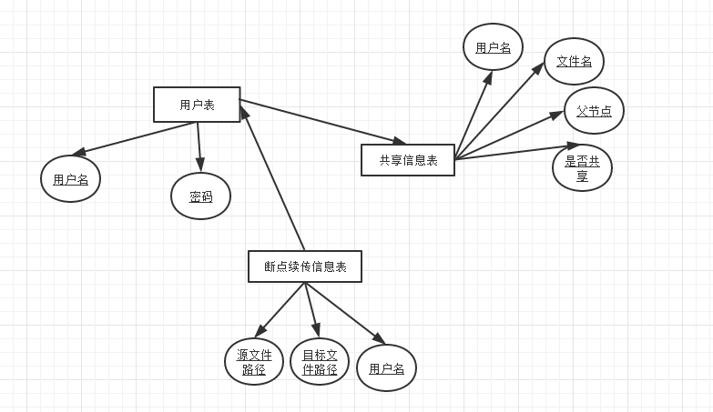

3.3物理结构设计
此类信息直接由MySql决定，程序员或用户只需调用即可。

4运用设计

4.1数据字典设计
对于此系统无需建立数据字典。

4.2安全保密设计
对于此数据库，由于不涉及用户隐私和其他安全性问题，用户可以直接对数据库的数据进行操作。若数据有损坏，可直接将备份数据与损坏数据进行替换。

概要设计说明书

1引言

1.1编写目的
编写此概要设计的目的在于为详细设计提供框架，为程序开发人员提供指导，便于此系统的实现。为进一步设计和实现提供依据。

1.2背景

此系统名称为网络文件传输器，软件系统开发项目是由老师提出的，面向的用户是所有需要出行的用户。

1.3定义
数据流图 DFD
功能模块设计结构图
类图

1.4参考资料
《Java语言程序设计》（第二版）--清华大学出版社
网络文献资料：
http://wenku.baidu.com/album/view/33c7c73231126edb6f1a10ca.html

2总体设计

2.1需求规定
本系统的输入要求是在界面输入框框中输入，同时会在相关控件中反馈信息。用户或程序员的管理操作会更新数据库内的数据。

2.2运行环境
Windows XP操作系统及以上版本，提供对MySql及以上版本数据库的支持。
软件上要求数据库：MySql
操作系统：Windows 2000 / XP / Vista / 7及其以上
编译器：MyEclipse2013

2.3基本设计概念和处理流程
此系统的的基本设计模式和结构如下
本系统采用基于MVC三层模式构建的数据管理系统。
模式关系图如下：

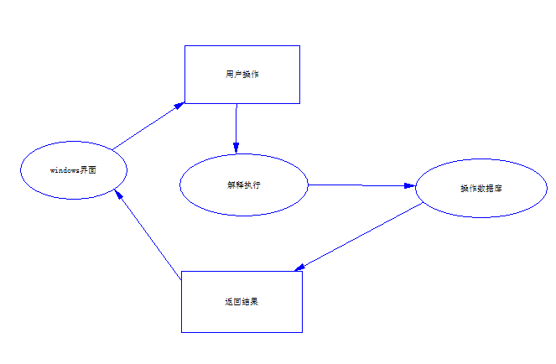

2.4结构
功能模块设计结构图

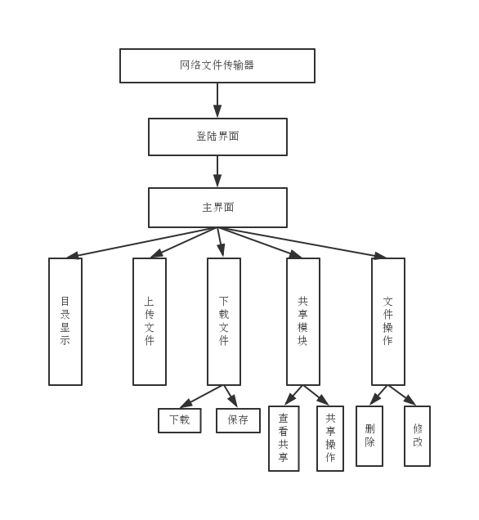

功能模块设计结构图

2.5功能需求与程序的关系
本条用如下说明各项功能需求的实现同各块程序的分配关系：

2.6人工处理过程
需求分析是系统对不同的用户完成的操作不尽相同。不同的用户对该数据应该具有不同的操作权限，由于存在服务器，因而需要网络支持修改数据。类图如下：

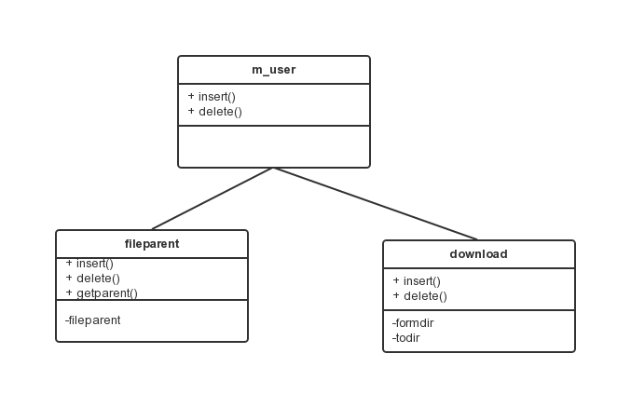

2.7尚未解决的问题
基于较多数据的搜索速度的测试暂无条件进行。

3接口设计

3.1用户接口
无

3.2外部接口
本系统在操作系统方面要有API的支持。

3.3内部接口

通过按钮实现窗口链接。

4运行设计

4.1运行模块组合
本系统进入不同的模块都要与数据库链接。这些都需要MySql的支持。

4.2运行控制
本系统通过用户选择所要进行的操作从而进入不同的模块，然后再进入不同的下层模块与数据库链接。用户在不同模块下可分别实现增加、删除、修改数据等功能，并且用户可以根据当前实际情况更新数据库信息。

4.3运行时间
查询模块时间应该控制在最短时间内，增删改也应该在此范围内。这些都是通过对数据库的操作来实现的。

5系统数据结构设计

5.1逻辑结构设计要点
设计出每个模块之间的调用关系，就如功能模块设计结构图所示。

5.2物理结构设计要点
对于所有的数据都是存储在数据库上的，存储单位是以一条记录的方式。访问也是直接访问数据库的。存储的物理关系等都是数据库软件MySql完成的。

5.3数据结构与程序的关系
数据结构的形式是以记录的形式形成表，然后再形成整个数据库。数据结构是普通的数据结构，访问也是如此。

6系统出错处理设计

6.1出错信息
可能发生的故障有：
a. 系统突然中断；
b. 系统在运行时偶然弹出数据库异常信息；
c. 操作信息不存在。
d. 停止工作或者服务器无响应

6.2补救措施
故障发生后可能采取的变通措施如下：
- 操作信息不存在时，检查数据库信息；
- 使用另一个效率稍低的系统或方法来求得所需结果的某些部分，可以在登录界面通过注册人工录入用户表；
c. 当系统在运行时弹出异常信息，重新启动服务器和客户端，如果问题依然存在， 请联系我们，我们将修复系统存在的错误。
d. 停止工作一般重启后便可运行，重启不能正常运行，请减少数据库里面的数据量再次运行或者请联系我们。

6.3系统维护设计
由于本系统具备网络连接功能，但无法实现在线更新维护，但是我们可以在线提供数据源文件的下载，及时更新数据信息。但是由于本系统是模块化设计，程序员可方便的对程序进行维护和更新。

详细设计说明书

1引言

1.1编写目的
此文档是为了详细设计系统而编写的，并且此文档为此系统开发小组人员提供必要的理论依据和进程安排，便于此系统的实现和测试。

1.2背景
说明：
此系统名称为网络文件传输器，软件系统开发项目是由老师提出的，面向的用户是所有需要出行的用户。

1.3定义
程序流程图
列出本文件中用到专门术语的定义和外文首字母组词的原词组。

1.4参考资料
《Java语言程序设计》（第二版）--清华大学出版社
网络文献资料：
http://wenku.baidu.com/album/view/33c7c73231126edb6f1a10ca.html

2程序系统的结构
静态结构如下图：

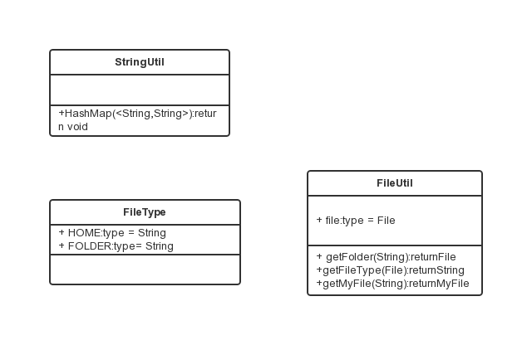

3程序1（登录模块）设计说明

3.1程序描述
该程序是用户登录模块，它的变量有四个，分别是用户名、密码、IP地址、端口号，方法分为两种，分别实现用户登录检查用户名与密码，注册新用户，。

3.2功能
实现用户登录到服务器，并成功接收服务器传过来的数据。

3.3性能
由于操作是基于TCP协议的，但是数据量产生比较小，因而对于网络的要求比较低，速度比较快，适用于各种普通的电脑用户。

3.4输入项
输入项的数据类型都是字符型数据，包括用户名name,密码password,IP地址ip和端口号port。

3.5输出项
网盘主界面

3.6算法
登录这里运用了MD5对于密码的加密，再写入数据库。

3.7流程逻辑
用图表（例如流程图、判定表等）辅以必要的说明来表示本程序的逻辑流程。
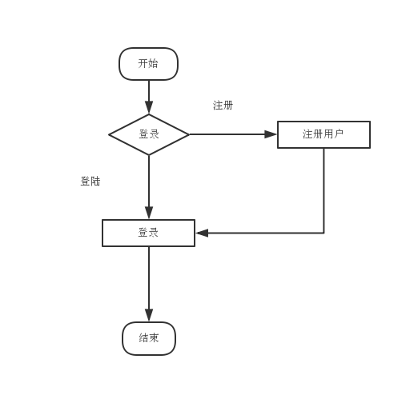

3.8接口
此模块登录的主窗口，下一层窗口是主界面窗口，在登录验证成功后实例化一个用户的主界面类new MyNetDisk(username, param.get(SessionProtocol.SESSIONID),files)。

3.9存储分配
此系统的数据以及程序都存储在硬盘上。

3.10注释设计
说明准备在本程序中安排的注释，如：
- 加在模块首部的注释:说明此程序所要实现的功能。
- 加在各分枝点处的注释：
- 对各变量的功能、范围、缺省条件等所加的注释；
- 对使用的逻辑所加的注释等等。

3.11限制条件
此程序在运行时必须有MySql数据库的支持。
必须在Windows XP及以上版本运行。
必须有网络的接入。

3.12测试计划
对本程序进行单体测试的计划，包括对测试的技术要求、输入数据、预期结果、进度安排、人员职责等的规定见下文的测试计划。

3.13尚未解决的问题
无

4程序2（上传文件）设计说明

4.1程序描述
该程序的变量为：
private static String sessionID;//用户的ID
private static String username;//用户名
private static String dialogfilename;//查询共享文件窗口的选中的文件名
private static String parentfilename;//选中节点的父节点，用于对二级目录的支持
函数：public void uploadfile(String username, File file,String dir)实现了对于文件流的读写，上传操作

4.2功能
该模块实现了文件的上传，将文件信息写入sharefile表中，初始上传的文件是非共享状态。

4.3性能
经过测试，对于网络状况较好的情况下，大文件的上传速度也是比较快的。

4.4输入项
输入项的数据是操作按钮产生的数据量，包括文件名，路径等，并且经过TCP传输到服务器。

4.5输出项
上传的结果，成功或者失败。

4.6算法
该程序只需用线程来完成数据的读写，因而不需要算法实现。

4.7流程逻辑
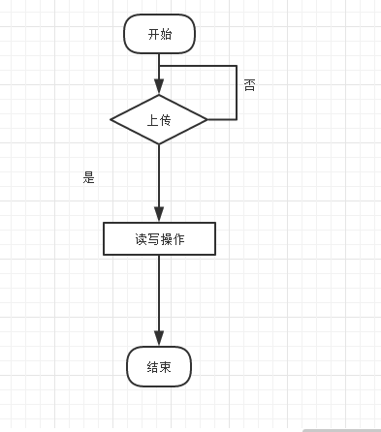

4.8接口
此程序的上一层模块是主窗口模块，无子程序，用户只需要在主窗口点击“上传文件”按钮，即可到达该模块。

4.9存储分配
此系统的数据以及程序都存储在硬盘上。

4.10注释设计
加在模块首部的注释:说明此程序所要实现的功能。

加在各分枝点处的注释：
对各变量的功能、范围、缺省条件等所加的注释；

对使用的逻辑所加的注释等等参看源程序。

4.11限制条件
此程序在运行时必须有MySql数据库的支持。

4.12测试计划
见下文测试计划。

4.13尚未解决的问题
无

5程序3（下载文件）设计说明

5.1程序描述
该程序是查询模块，它的变量有:
private String fromusername;//保存文件时源用户名
private String tousername;//保存文件时目的用户名
private Socket socket;//传输套接字
private String fromdir;//源路径
private String todir;//目的路径
private int s;//判断是否是保存还是下载
private int flag = 0;// 0为连接不成功,1为服务器不响应
它的方法有：
public void downloadfile(String fromusername, String tousername,String fromdir, String todir, int s)//用来读写文件进行通知服务器端进行文件传输。

5.2功能
可以下载文件，包括自己上传的，共享的。可以保存其他人的共享文件到我的网盘。

5.3性能
本程序由于网络传输量取决于文件的大小，以及网络状况，所以实际的性能差异很大。

5.4输入项
选中的文件节点，下载按钮的点击。

5.5输出项
下载结果，保存结果。

5.6算法
此程序中用到递归等算法。

5.7流程逻辑
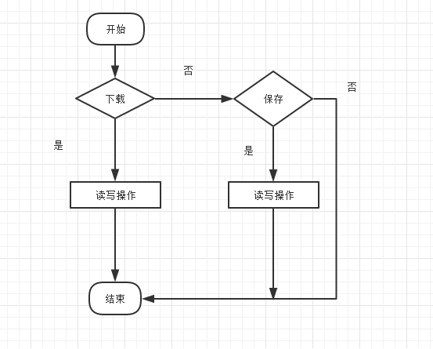

5.8接口
此程序的上一层模块是主窗口模块，没有子程序。通过主窗口模块的“下载”按钮实现连接到该模块。

5.9存储分配
此系统的数据以及程序都存储在硬盘上。

5.10注释设计
加在模块首部的注释:
对各变量的功能、范围、缺省条件等所加的注释：
详细注释请参考源代码。

5.11限制条件
此程序在运行时必须有MySql数据库的支持。

5.12测试计划
见详细文档——测试计划。

5.13尚未解决的问题
对于下载文件效率有待提高。

6程序4（文件操作）设计说明

6.1程序描述
该程序是查询模块，它的变量有：
private String username;//用户名
private Socket socket;//套接字
private String filename;// 文件名1
private String file;//文件名2
private int flag = 0;// 0为连接不成功,1为服务器不响应
private String oldfilename;// 修改前的文件名
private String newfilename;// 修改后的文件名
private String oldfile;
private String newfile;
方法有：
public void deletefile(String username,String file, String filename)//删除文件
public void modifyfile(String username,String oldfile,String newfile,String oldfilename, String newfilename)//修改文件名

6.2功能
用于对文件的删除，修改文件名这些文件操作。

6.3性能
该段程序的性能比较好，数据量产生小，修改删除速度快。

6.4输入项
按钮的点击，修改后的文件名

6.5输出项
操作结果。

6.6流程逻辑
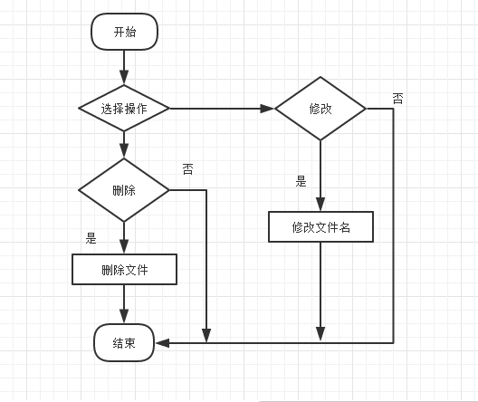

7程序5（共享模块）设计说明

7.1程序描述
该程序是查询模块，它的变量有：
private String username;//用户名
private Socket socket;//套接字
private String filename;// 文件名
private String parentfilename;//父节点文件名
private int flag = 0;// 0为连接不成功,1为服务器不响应
方法有：
public void cancelsharefile(String username, String filename,String parentfilename)//取消文件共享
public void sharefile(String username, String filename)//共享文件

7.2功能
用于对文件进行共享和取消共享状态，查看我的共享文件，以及尽心共享文件的搜索。

7.3性能
该段程序的性能比较好，数据量产生小，修改，查找速度快。

7.4输入项
按钮的点击，搜索的关键字

7.5输出项
操作结果，和共享文件目录。

7.6流程逻辑
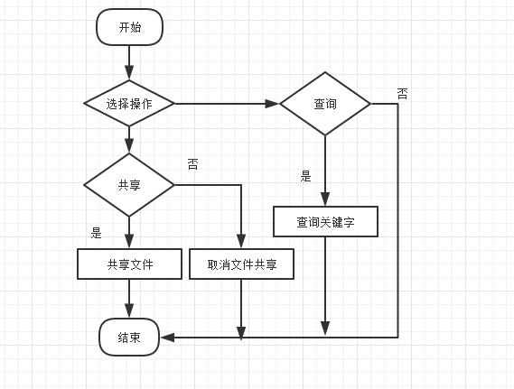

测试计划

1引言

1.1编写目的
测试是“为了发现程序中的错误而执行程序的过程”。测试的目的就是在软件投入生产性运行之前，尽可能多的发现软件中的错误。目前软件测试仍然是保证软件质量的关键步骤，它是对软件规格说明．设计和编码的最后复审，也是必不可少的关键步骤。由于在开发软件的过程中，开发人员会面对极其错综复杂的问题，我们开发设计人员，用户，委托公司等的主观认识不可能完全符合客观现实，同时与工程密切相关的各类人员之间的通信和配合也不可能完美无缺，甚至会出现分歧或是对同一事物理解的偏差。因此，在软件生命周期的每个阶段都不可避免地会产生差错。所以一份完整的测试计划在开发流程里也是必须的。本测试计划的读者包括：软件开发设计人员，项目管理人员，软件测试人员。

1.2背景
说明：
从属的软件系统的名称：网络文件传输器；
项目任务提出者：华中农业大学理学院计算机系
软件系统开发者：华中农业大学计科1104班陈浩
用户：所有需要网络硬盘的用户；
说明在开始执行本测试计划之前必须完成的各项工作。

1.3定义
列出本文件中用到的专门术语的定义和外文首字母组词的原词组。

1.4参考资料
《需求规格说明书》
《软件工程基本方法》

2计划

2.1软件说明
本测试采用黑盒测试降低测试成本，在利用白盒测试的方案补充。
以下列出的图表，逐项说明被测软件的功能、输入和输出等质量指标，以作为叙述测试计划的提纲
功能 | 子功能 | 输入 | 输出 | 权限
登录  模块 | 登录 | 用户名（name）密码（password）IP地址（ip）端口号（port） | 主界面运行结果 | 所有用户
 | 注册 | 用户名（name）密码（password）IP地址（ip）端口号（port） | 注册成功界面 | 所有用户
上传  文件 | 文件上传 | 文件路径（fDialog.getSelectedFile().getName()） | 上传结果 | 所有用户
下载  文件 | 文件下载 | 选中的文件（filename）以及父节点(fileparent) | 下载结果 | 所有用户
 | 文件保存 | 选中的文件（filename）以及父节点(fileparent)  ，源用户（fromusername）目的用户(tousername) | 保存结果 | 所有用户
文件  操作 | 删除文件 | 选中的文件（filename）以及父节点(fileparent) | 删除结果 | 所有用户
 | 修改文件名 | 选中的文件（filename）以及父节点(fileparent)  ，修改后的文件名（newfilename） | 修改结果 | 所有用户
共享  模块 | 文件共享 | 选中的文件（filename）以及父节点(fileparent) | 共享结果 | 所有用户
 | 文件取消共享 | 选中的文件（filename）以及父节点(fileparent) | 取消共享结果 | 所有用户
 | 搜索共享文件 | 搜索关键字（getfilename） | 搜索结果 | 所有用户

2.2测试内容
登录模块测试
下载文件测试
上传文件测试
文件操作测试
共享模块测试

2.3登录模块测试
参与单位：开发者
被测试部位：登录模块

2.3.1进度安排
由于需要对各子单元程序，各模块及它们之间的接口分别进行测试进度，故测试进度在4小时左右

2.3.2条件
要实现本功能需要系统和连接MySql数据库，以便运行本系统。
所需硬件：一台PC机
所需软件：MyEclipse2013
操作系统：Windows xp及其以上windows版本
开发平台：Java
数据库管理系统：MySql

2.3.3所需工作人员：开发者
2.3.4本项测试所需的资料：
数据库中表m_user中的信息，服务器所在的IP地址，以及所提供的端口号。

2.4上传文件测试

参与单位：开发者
被测试部位：上传文件

2.4.1进度安排
由于需要对各子单元程序，各模块及它们之间的接口分别进行测试进度，故测试进度在2小时左右

2.4.2条件
要实现本功能需要系统和连接MySql数据库，以便运行本系统。
所需硬件：一台PC机
所需软件：MyEclipse2013
操作系统：Windows xp及其以上windows版本
开发平台：Java
数据库管理系统：MySql

2.4.3所需工作人员：
开发者
2.4.4本项测试所需的资料：待上传的文件

2.5下载文件测试
参与单位：开发者
被测试部位：下载文件和保存文件

2.5.1进度安排
由于需要对各子单元程序，各模块及它们之间的接口分别进行测试进度，故测试进度在2小时左右

2.5.2条件
要实现本功能需要系统和连接MySql数据库，以便运行本系统。
所需硬件：一台PC机
所需软件：MyEclipse2013
操作系统：Windows xp及其以上windows版本
开发平台：Java
数据库管理系统：MySql

2.5.3所需工作人员：
开发者

2.5.4本项测试所需的资料：
公交站点信息以及公交线路对应的信息

2.6文件操作测试
参与单位：开发者
被测试部位：文件的删除，文件名修改

2.6.1进度安排
由于需要对各子单元程序，各模块及它们之间的接口分别进行测试进度，故测试进度在2小时左右

2.6.2条件
要实现本功能需要系统和连接MySql数据库，以便运行本系统。
所需硬件：一台PC机
所需软件：MyEclipse2013
操作系统：Windows xp及其以上windows版本
开发平台：Java
数据库管理系统：MySql

2.6.3所需工作人员：开发者
2.6.4本项测试所需的资料：待删除的文件和待修改文件名的文件

2.7共享文件测试
参与单位：开发者
被测试部位：文件的共享，文件取消共享，搜索共享文件

2.7.1进度安排
由于需要对各子单元程序，各模块及它们之间的接口分别进行测试进度，故测试进度在2小时左右

2.7.2条件
要实现本功能需要系统和连接MySql数据库，以便运行本系统。
所需硬件：一台PC机
所需软件：MyEclipse2013
操作系统：Windows xp及其以上windows版本
开发平台：Java
数据库管理系统：MySql

2.7.3所需工作人员：开发者
2.7.4本项测试所需的资料：待共享的文件和待取消共享文件的文件，以及足够大的文件信息数据库。

3测试设计说明

3.1 控制
手动输入数据。
3.1 输入
见测试提纲
3.2输出
见测试提纲

4评价准则

4.1范围
测试用例适用于所有数据。

4.2数据整理
MySql数据库自动整理数据及界面自动输出数据。

4.3尺度
1.输出结果合理；
2.查询结果合理；
3.未出现程序中断或者出现乱码的情况；

测试分析报告

1引言

1.1编写目的
测试分析报告是我们在测试计划的基础上,对测试的结果以及测试的数据等加以记录和分析总结.它也是测试的一个重要环节,同时, 它也是对软件性能的一个总的分析和认可及不足之处的一个说明.因此,测试分析报告对于今后对软件的功能的加强,不足之处的弥补等都起着十分重要提纲作用.另外,它还有利于我们今后软件开发阅读者阅读原程序,并根据测试提供的数据和结果,分析原代码,掌握各函数的功能和局限性.从而缩短软件的再开发时间和耗精力及资金.

1.2背景
说明：
- 被测试软件系统的名称：网络文件传输器。
- 此项目是应网络硬盘的要求，要求开发实时,有效,完善的,安全性好的软件系统，能够对MySql数据等进行查询，更新，删除，插入等操作，并得出查询结果。

1.3定义
列出本文件中用到的专业术语的定义和外文首字母组词的原词组。

1.4参考资料
【1】《软件需求说明书》
【2】《MySql数据库设计说明书》

2测试概要
功能 | 子功能 | 输入 | 输出 | 权限
登录  模块 | 登录 | 用户名（name）密码（password）IP地址（ip）端口号（port） | 主界面运行结果 | 所有用户
 | 注册 | 用户名（name）密码（password）IP地址（ip）端口号（port） | 注册成功界面 | 所有用户
上传  文件 | 文件上传 | 文件路径（fDialog.getSelectedFile().getName()） | 上传结果 | 所有用户
下载  文件 | 文件下载 | 选中的文件（filename）以及父节点(fileparent) | 下载结果 | 所有用户
 | 文件保存 | 选中的文件（filename）以及父节点(fileparent)  ，源用户（fromusername）目的用户(tousername) | 保存结果 | 所有用户
文件  操作 | 删除文件 | 选中的文件（filename）以及父节点(fileparent) | 删除结果 | 所有用户
 | 修改文件名 | 选中的文件（filename）以及父节点(fileparent)  ，修改后的文件名（newfilename） | 修改结果 | 所有用户
共享  模块 | 文件共享 | 选中的文件（filename）以及父节点(fileparent) | 共享结果 | 所有用户
 | 文件取消共享 | 选中的文件（filename）以及父节点(fileparent) | 取消共享结果 | 所有用户
 | 搜索共享文件 | 搜索关键字（getfilename） | 搜索结果 | 所有用户

3测试结果及发现
- 登录界面以及登录成功主界面之后
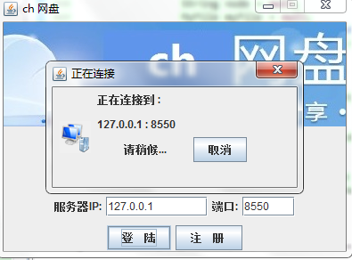

2、上传文件
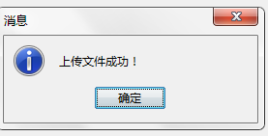
3、下载文件
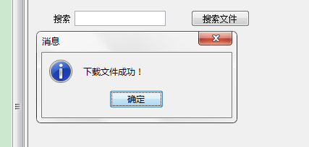
4、保存文件
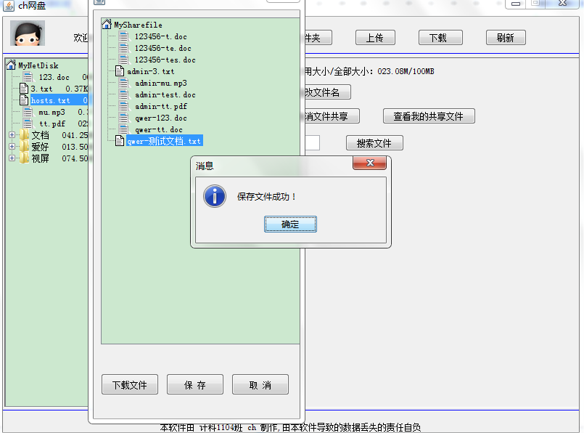
5、删除文件
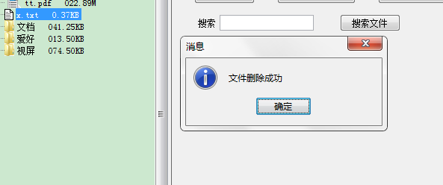
6、修改文件名
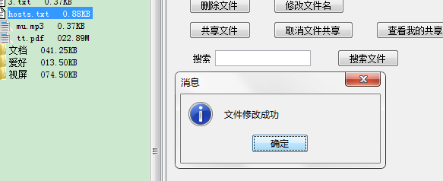
7、共享文件
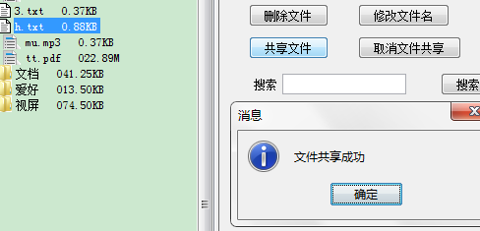
8、取消共享文件
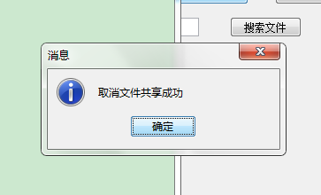
取消后的我的共享文件：
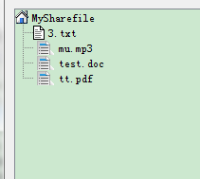
9、查看我的共享文件
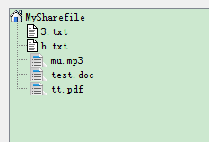
10、搜索共享文件
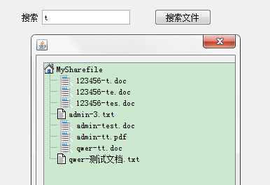

4对软件功能的结论
登录界面以及登录成功主界面之后
上传文件成功
下载文件成功
保存文件成功
删除文件成功
修改文件名成功
共享文件成功
取消共享文件成功
查看我的共享文件成功
搜索共享文件成功

5分析摘要

5.1能力
经过综合测试说明我们所开发的软件在各方面的综合能力上基本通过。

5.2缺陷和限制
本软件测试的用户数量比较少，可能还有尚未发现的问题。
数据量比较大的时候基于数据库的查询可能比较慢。

5.3建议
用户首先读用户手册，适应本系统的操作过程，以及结果的含义保证正确运行。

5.4评价
本软件的开发已基本达到预定目标，能满足基本的用户需求。

6测试资源消耗
本测试由开发者一人三天内完成；
用到大量的测试用例，测试文件详见与本文档同目录下的测试文件夹。

用户手册

1引言

1.1编写目的
此文档是为了用户使用方便编写的，并且此文档为此系统开发者进行系统的进一步优化提供一定的理论依据。

1.2背景
说明：
- 此系统名称为网络文件传输器；
b. 软件系统开发项目是由老师提出的，用户主要是对公交查询系统做相关研究的人员，安装该软件和这个数据库的中心是华中农业大学理学院计算机系。

1.3定义
列出本文件中用到的专业术语的定义和外文首字母组词的原词组。

1.4参考资料
《Java编程艺术》
《网络硬盘设计与实现》
《需求规格说明书》
《软件工程基本方法》
用户手册GB856T——88标准

2用途

2.1功能
本系统主要实现对数据库的数据记录操作。对于用户来说，进行相关，对于服务器端来说，

不能进行直接的数据处理，必须是响应用户的消息。

2.2性能

2.2.1精度
为java所支持的各种数据类型的数据，所以应该满足其数据类型的范围。

2.2.2时间特性
对于浏览、查询、修改、删除等一般操作，要求及时响应，在最短时间内，下载上传要求不是网络状况好的时候速度要快。

2.2.3灵活性
对于可移植性，由于Java的语言特性，可移植性较好。

2.3安全保密
本程序为个人使用程序，含有个人隐私文件，因而需要安全保密。

3运行环境

3.1硬设备
一般的计算机（配置一般的处理器和内存，输入输出设备）即可。

3.2支持软件
数据库：MySql
操作系统：Windows 2000 / XP / Vista / 7及其以上
编译器：MyEclipse2013

3.3数据结构
public class MyFile {
/*
* 文件类型
*/
private String name;//文件名
private String fileType;//文件类型
private long fileSize;//文件大小
private String modifyDate;//修改时间
public String getName() {
return name;
}
public void setName(String name) {
this.name = name;
}
public String getFileType() {
return fileType;
}
public void setFileType(String fileType) {
this.fileType = fileType;
}
public long getFileSize() {
return fileSize;
}
public void setFileSize(long fileSize) {
this.fileSize = fileSize;
}
public String getModifyDate() {
return modifyDate;
}
public void setModifyDate(String modifyDate) {
this.modifyDate = modifyDate;
}

}

4使用过程

4.1安装与初始化

本系统需要服务器安装MySQL数据库。客户端安装java环境进行调试运行。

4.2输入
按提示输入即可，对于用户错误输入会有提示信息。

4.2.1输入数据的现实背景
说明输入数据的现实背景，主要是
- 情况——出现数据变迁，数据溢出；
- 情况出现的频度——偶然的；
- 情况来源—一数据库；
- 输入媒体——键盘；

4.2.2输入格式
用户按要求输入信息，支持数字、汉字的输入。

4.2.3输入举例
1. 举例“文件操作”的操作，
请输入修改后的文件名： cx.txt
然后点击确定。
2.举例“共享模块”的操作，
在搜索框里面填入数据：m.txt
然后点击搜索共享文件。

4.3输出对每项输出作出说明

4.3.1输出数据的现实背景
说明输出数据的现实背景，主要是：
- 使用——任何人都可以对其操作；
- 使用频度——不知
- 媒体——显示器，
- 质量管理—一关于合理性检验、出错纠正的规定；

4.3.2输出格式
1.在“文件操作”中输入后会提示结果信息。
2.在“共享模块”中，例如输入了m.txt，输出结果为：所能查询到的所有共享文件名类似于m.txt的目录树（模糊查询）。

4.3.3输出举例
见上面“测试结果”

环境配置手册

1.前言
本文主要内容为“网络文件传输器”这一个项目部署前的环境搭建过程与项目部署后的基本设置。文中软件均为默认地址安装，如有更改请自行更正相关配置，其中分为客户端和服务器端。

2.运行环境的安装与配置。
服务器：
1.请确定计算机上安装有Mysql数据库。若没有，请自行下载安装并且按照其指引安装。
2.安装JDK1.7.0_21版本以上，配置JDK环境变量。
3.请将本系统直接解压到任意目录下用相关的Java开发工具运行，运行java文件是Sever.java。
客户端：
1. 安装JDK1.7.0_21版本以上,配置JDK环境变量。
2.请将本系统直接解压到任意目录下用相关的Java开发工具运行，运行java文件是ClientLogin.Java。

